**时装/染色系统**

|  |  |  |  |
| --- | --- | --- | --- |
| **版本号** | **修改时间** | **修改人** | **修改内容** |
| 1 | 2017.12.28 | 何谐 | 第一版 |

# 一、目的

给玩家提供多样化的外观选择，满足玩家的个性化需求

增加稀有时装刺激付费

# 二、功能概述

供玩家自由改变服饰类型、服装颜色的系统。玩家通过游戏中各种方式（活动、游戏进度、购买等）获取新时装，通过颜色券随机解锁颜色

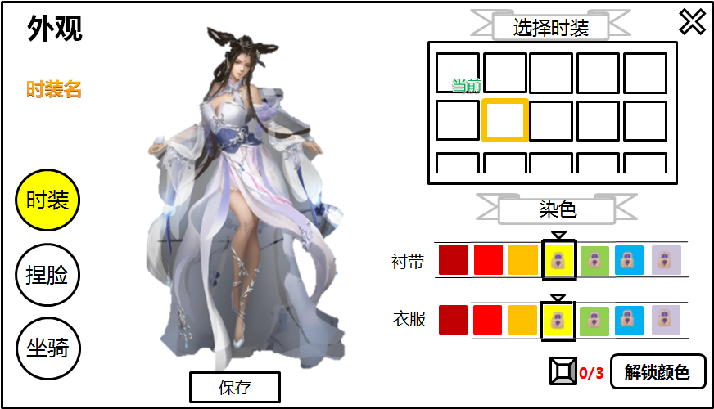

* 玩家通过外观按钮进入界面，点击时装按钮切换到时装界面
* 左侧：纵向一串按钮表示外观中的各个大类。点击后右侧的显示做相应的改变。

玩家在时装中对模型进行预览改变后，如果此时点击了该界面的其他按钮（捏脸、坐骑、其他等），则外观暂时储存为变动后的形象

* 中间：主角的模型支持滑动旋转查看，下方显示选中时装的名称。待机时增加待机动作
* 右侧：的一堆按钮为操作面板，玩家在这里进行时装的选择和染色操作
* 点击右上角叉号直接退出外观界面，从哪个入口进就返回哪个（主菜单/角色属性）界面
* 点击【还原】按钮，时装和颜色返回玩家当前的外观。每个大类独立还原

# 三、操作细节

## 1、时装选择

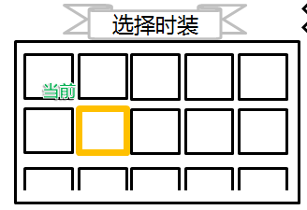

用图标显示游戏中所有的服装。玩家拥有的服装彩色显示，未拥有的置灰显示，当前穿戴的服装在图标上显示一个【当前】文字，选中的服装显示选中框

选中任何一个图标后，3D模型的时装做相应改变。

## 2、颜色选择

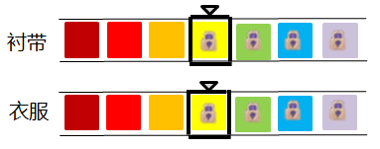

每套服装最多可以提供两个部位供玩家改变颜色

可改变的颜色横向排版，全部显示出来。颜色条的上方指针位置固定，为选中的颜色。未解锁的颜色块中心有锁扣的标志

玩家通过横向滑动色块条进行颜色选择，指针指向那个颜色，左侧服装的3D模型对应的部位同时作颜色的改变

颜色按照已解锁的放左侧，未解锁的放右侧的方式排版

## 3、形象解锁与保存

解锁分为【时装解锁】和【颜色解锁】

**1 时装——**

通过游戏进度、游戏内活动、运营、商城等等方式解锁。解锁时装时增加提示文字“您已成功解锁时装——XXX,请前往【外观】界面中查看”。外观按钮增加小红点，点击进入后在【时装】按钮上也显示小红点。

**2 颜色——**

每套时装均提供海量颜色供玩家染色。颜色直接在时装界面中解锁

解锁方式可以为游戏的进度、活动、运营等等。但最主要的方式是通过消耗一定数量的颜色券进行解锁，解锁的颜色随机。成功解锁后提示文字“您已成功解锁新的时装颜色！”根据排版规则，将新解锁的颜色置于左侧

颜色券通过图标方式显示在对应按钮左方，点击后弹出TIPS显示道具信息。

**3 外观保存——**

玩家点击模型下方的【保存】按钮后保存当前时装和染色方案。如果选中了未解锁的时装或颜色，点击保存后无效，并且弹出提示信息“您选中了未解锁的外观，无法保存”